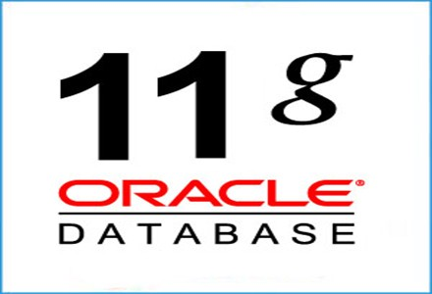

# GENIUSs Ti

ING. ISRAEL CARRASCO RUIZ

Director de Capacitación

LI. OLEGARIO CASTELLANOS GUZMÁN

Profesor

ESTO CERTIFICA QUE

## OLEGARIO CASTELLANOS GUZMÁN

Participó en calidad de instructor impartiendo el curso “Oracle 11g avanzado” realizada en la Ciudad de México los días 17 al 21 de abril de 2017 cubriendo un total de 35 horas de capacitación continua.

### Diploma

Esta constancia se firma a los 22 días del mes de abril de 2017.